INFORME SONOMETRICO

AREA : NAVE ELECTROLITICA.

UBICACIÓN GEOGRAFICA: Esta sección se encuentra ubicada en la parte noroeste de Refinería.

DESCRIPCION OPERACIONAL: La Nave Electrólitica se dividió en tres sub áreas compuestas de dos circuitos de ocho grupos que contienen cuarenta y dos cubas c/u.

EXPOSICIÓN DE TRABAJADORES: La presencia de los operarios es permanente durante 3 turnos de 8 horas .

Los proceso que generan ruido son:

- La renovación de ánodo en la cuba para así cumplir su periodo de electrólisis.

- Posteriormente el cátodo es retirado de la cuba para luego ser lavado y depositado en la maquina volteadora de cátodos.

- En esta se procederá al sacado de los tubos soportadores de cátodos para trasladarlos a la sección de traspaso de producto.

- En el área del circuito uno se realiza el proceso de despegue de laminas iniciales.

LOS PRINCIPALES FOCOS DE RUIDOS SON:

- Cuba de lavado de cátodo, debido al cambio de temperatura, o al choque térmico entre el agua depositada en la cuba y el vapor caliente que entra a ésta.

- Deposición de cátodos sobre la maquina volteadora.

- Sacar tubos soportadores de los cátodos.

- Existen dos tipos de maquina volteadora de cátodos, hidráulicas y las no hidráulicas, estas ultimas producen el mayor nivel de presión sonora (ruido) al volver a su posición de recepción.

- El ruido de fondo de esta sección en el momento de no- operación del sistema productivo es producido principalmente por las tuberías de las ollas de los circuitos correspondientes a (1-2-3-4-5-6)

- Operación y traslado de Grúa de traslado.

- Operación y traslado de Horquilla

ESTUDIO DE RUIDO Nº 1, 2 y 9 INTERIOR NAVE ELECTROLITICA

ESTUDIO Nº 1

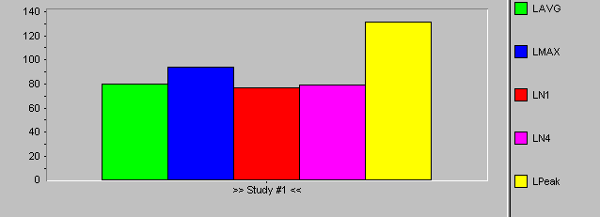

ESTUDIO Nº 2 ESTUDIO Nº 9

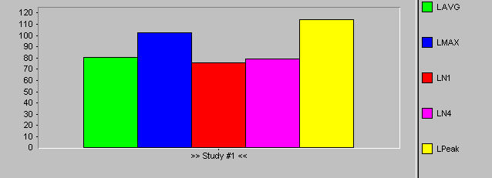
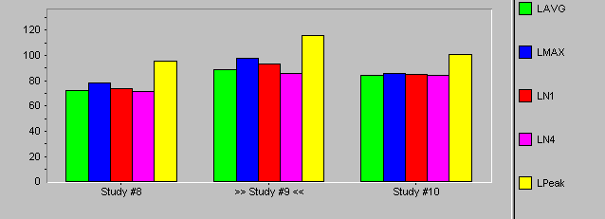

PARAMETROS DE TODOS LOS ESTUDIOS
Rango | 80-140 dB | Constante de tpo | Lento
 |  | Curva | A, Peak
Tasa de cambio |  | Intervalo de tpo | 1 minuto

VALORES DE ESTUDIO | Estudio Nº 1  circuito 1 y 2, grupo 10 frente a cuba nº29 | Estudio Nº 2  circuito 3 y 4, grupo 17 frente a cuba nº 12 | Estudio Nº 9  circuito 5 y 6 grupo 33 frente cuba nº 17
Tiempo de medición | 2:46:17 | 2:44:59 | 0:30:05
LAVG: | 80,3dB | 80,2dB | 89,2dB
Peak: | 131,1dB | 114,1dB | 116,0dB
Max: | 93,8dB | 102,5dB | 97,9dB
L90: | 77,1dB | 75,5dB | 86,1dB

COMENTARIOS : El nivel de presión sonora en esta sección oscilan entre de LAVG 80.2 dB A y LAVG 89.2 dB A siendo este ultima el único valor que esta por sobre la norma para 8 hrs de exposición, y se debe principalmente al funcionamiento de la cuba de lavado que ocupan entre el circuito 5 y 6, este nivel aparece cada vez que se ejecuta la operación de lavado de cátodos.

Según la tabla de valores permisibles del Decreto 745, Articulo nº 67, La media esta por debajo de los máximos indicados en esta. El ruido es continuo en los tres estudios manteniéndose una diferencia pequeña entre el ruido de fondo (L 90) y el LAVG. Se recomienda evaluar los puntos donde el ruido de impacto tiene su mayor nivel en PEAK con un estudio de bandas en frecuencia de octavas, además de Dosimetrías. Se debe exigir el uso de protección Auditiva.

